Учреждение образования

«БЕЛОРУССКИЙ ГОСУДАРСТВЕННЫЙ ТЕХНОЛОГИЧЕСКИЙ УНИВЕРСИТЕТ»

Разработка программных роботов

Студент: Немкович А.В.

ФИТ 3 курс 1 группа

Преподаватель:

Минск 2024

**Лабораторная работа №3**

**Задание 3-1.** Создать процесс автоматизации в UiPath Studio, который прочи-тает отсканированное изображение счета и сохранит извлеченные данные в файле .csv

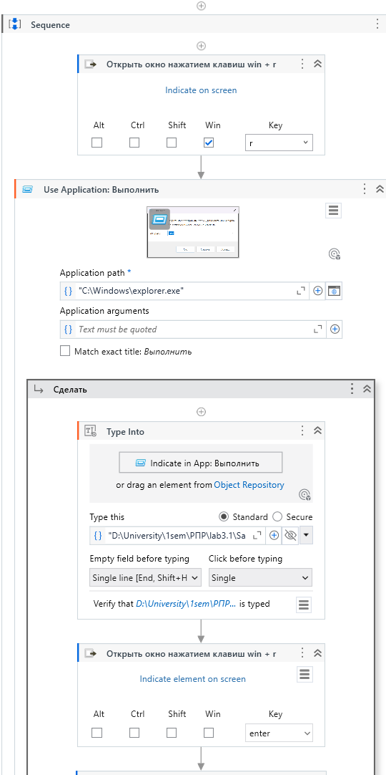

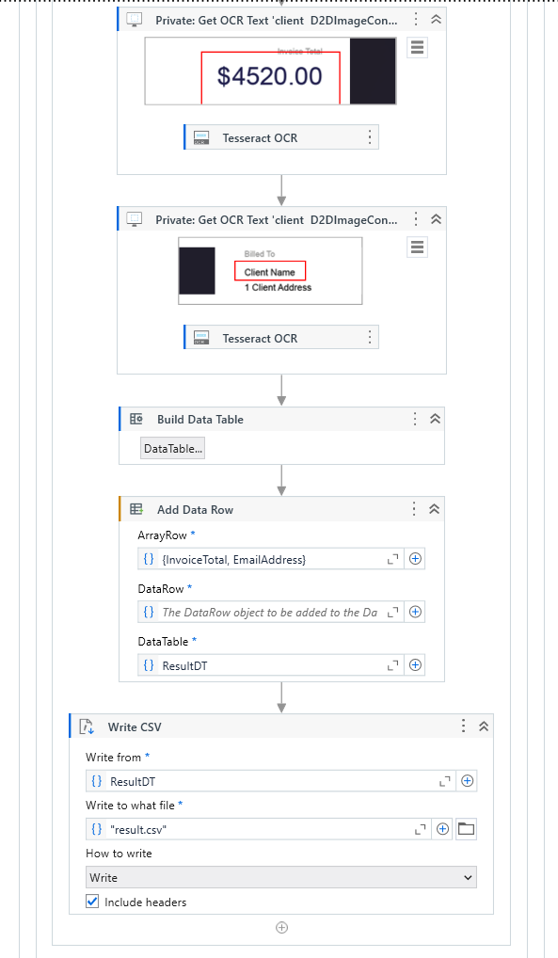

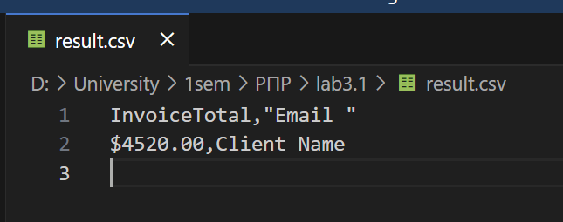

**Задание 3-2.** Создать процесс автоматизации, который будет извлекать информацию о сотрудниках с веб-сайта и сохранять ее в файле Excel.

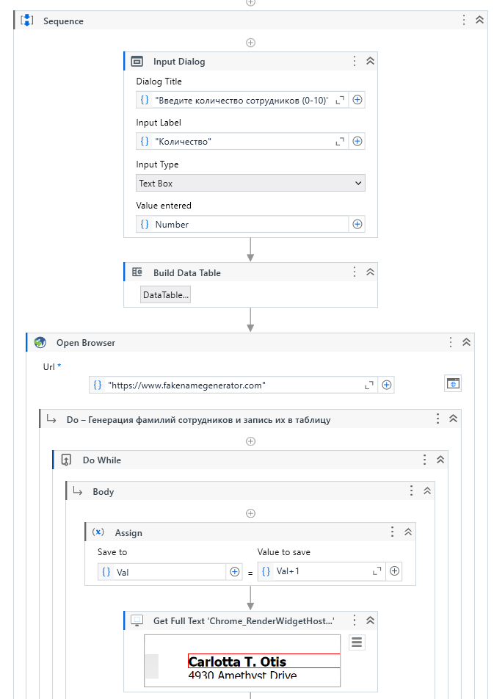

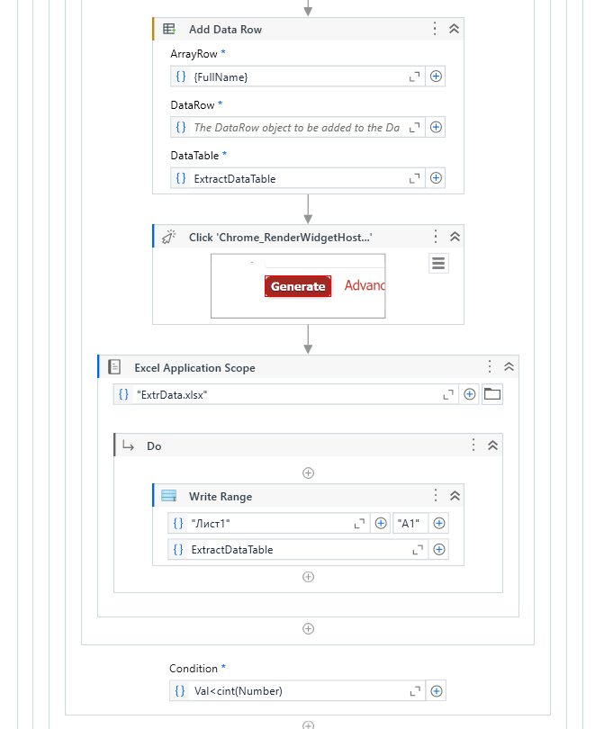

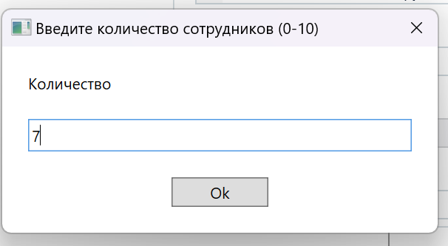

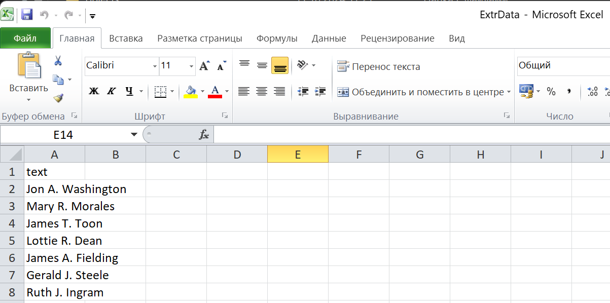

**Задание 3-3.** Создать процесс автоматизации для заполнения веб-формы дан-ными, извлеченными из таблицы Excel.

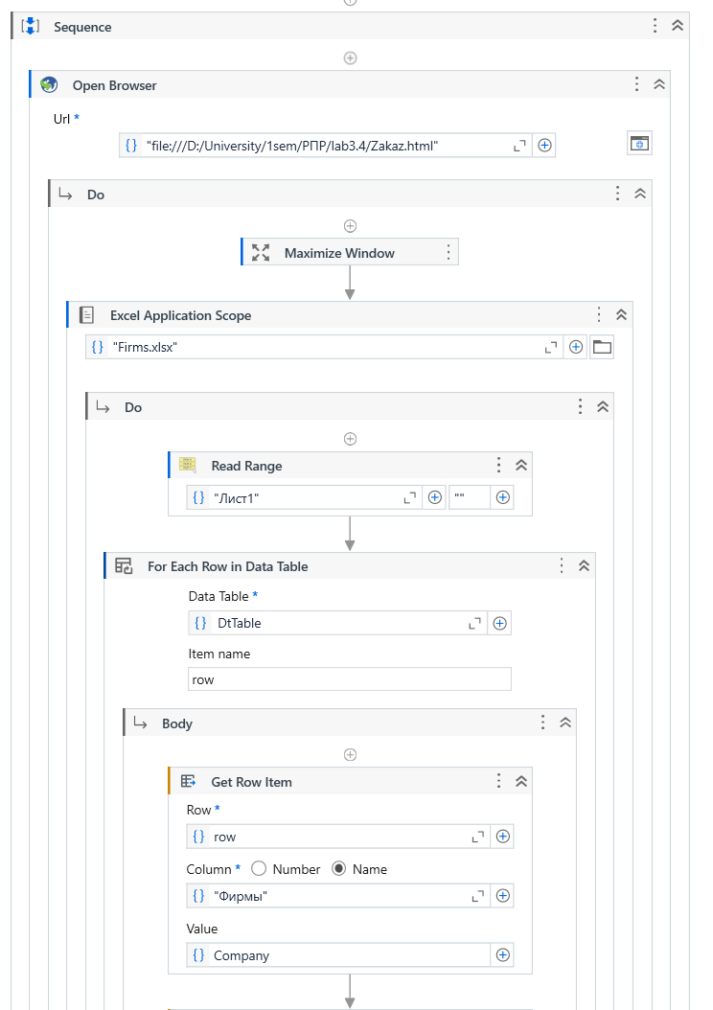

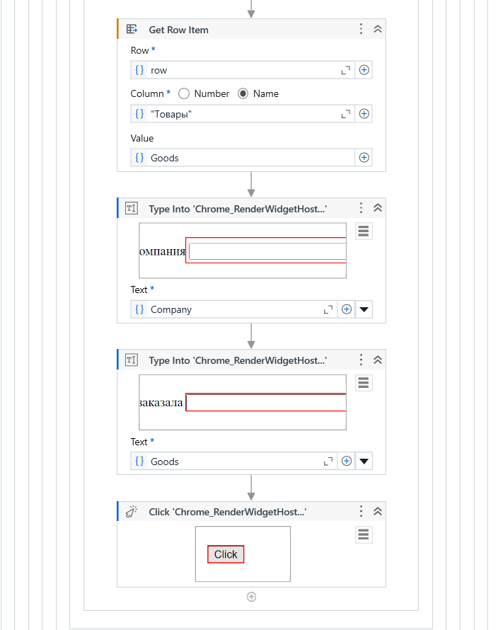

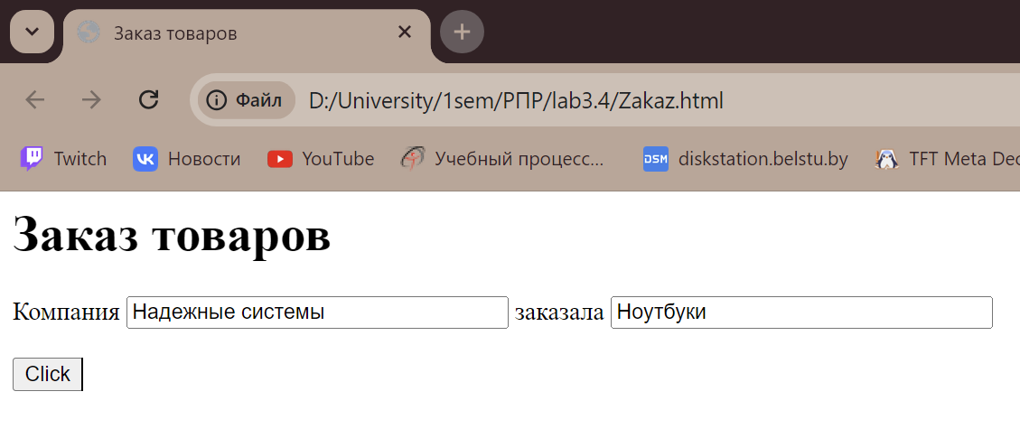

**Задание 3-4.** Создать процесс автоматизации, который извлекает список ста-тей по экономике с сайта Википедии с помощью инструмента Считывание данных (Data Scraping) и записывает список в таблицу Excel.

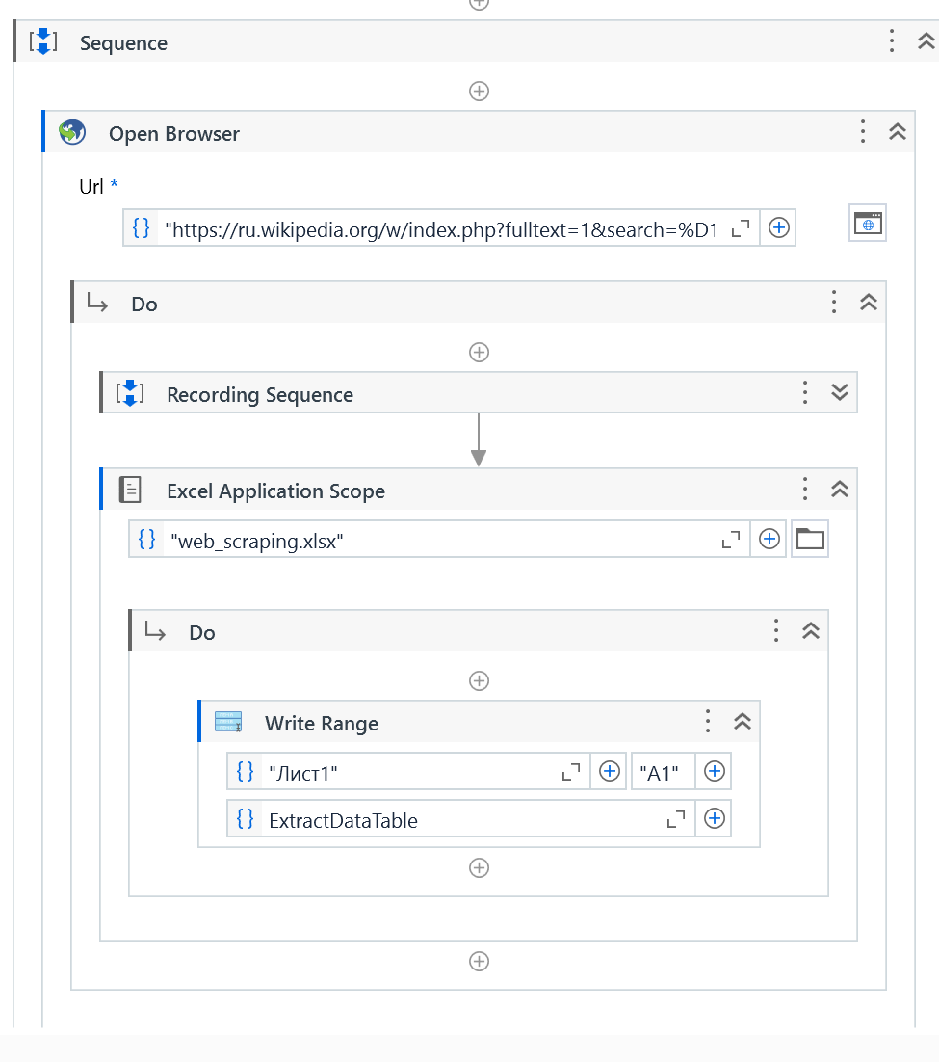

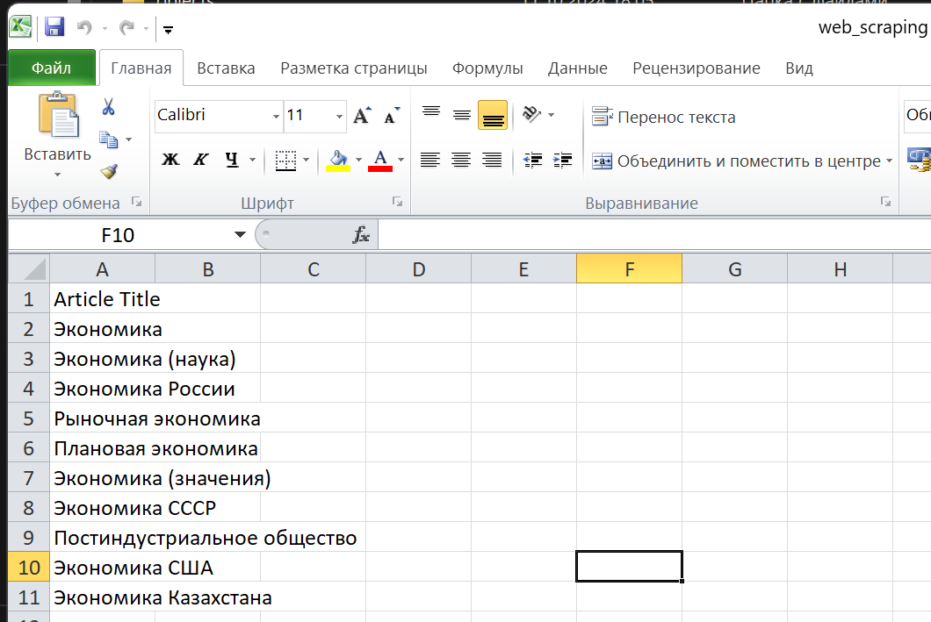

**Задание 3-5.** Создать процесс автоматизации, который получает из диспетче-ра учетных записей Windows данные пользователя для подключения к почто-вому ящику, а затем отправляет письмо на этот же адрес с помощью действия Send SMTP Mail Message. Затем процесс автоматизации должен получить последние полученные 5 писем из этого ящика с помощью действия Get IMAP Mail Messages, сохранить текст в файле и вложения последнего при-шедшего письма.

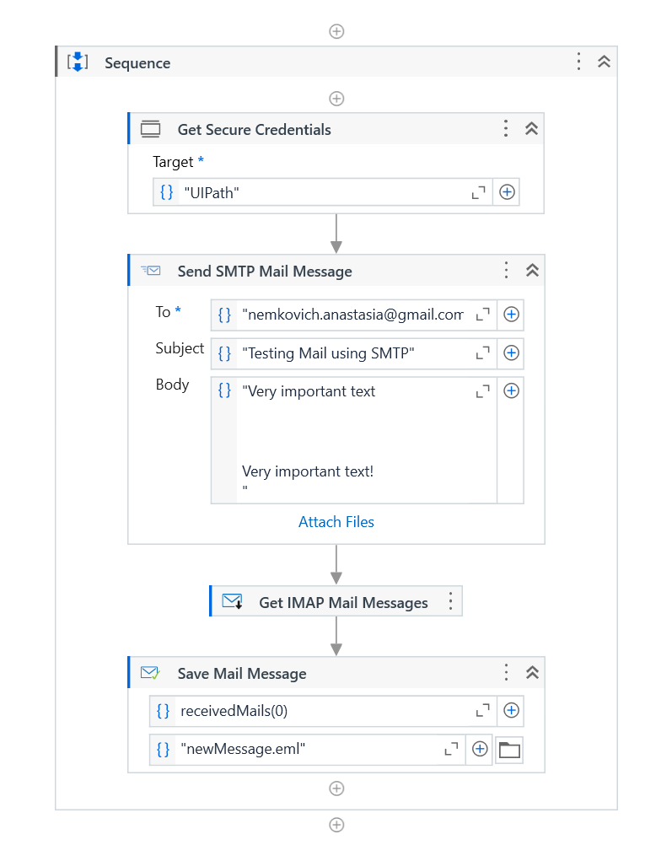





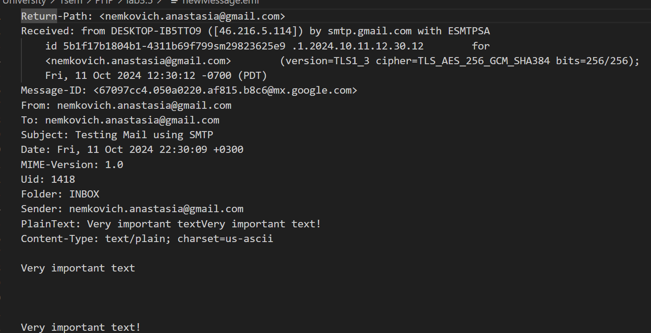

**Задание 3-6.** В задании 3-3 дополнить таблицу Excel исходными данными, включив информацию о нескольких товарах и их ценах. Добавить программу для кнопки Click (на языке VBScript или PHP или JScript), в которой вычис-ляется общая сумма заказанного товара. Отправить по электронной почте по-лученный результат заказчику.

